1. cmake的命令行：F:\projects\motionplanning\buid8>cmake -G "Visual Studio 14 2015 Win64" -DBOOST_LIBRARYDIR:PATH=C:/local/boost_1_68_0/lib -DBOOST_INCLUDEDIR:PATH=C:/local/boost_1_68_0 -DBoost_USE_MULTITHREADED=ON -DBoost_DEBUG=OFF -DCMAKE_INCLUDE_PATH:STRING=F:\projects\motionplanning\eigen3 ../ompl-master
2. 由于windows自带的boostfind.cmake寻找文件的局限性，因此我们把lib中的文件进行了名字的修改，这是因为boostfind.cmake不能把下载的boostboost_1_68_0-msvc-14.0-64版本的lib找到。

3.同时需要把文件夹进行改名：libs改成_libs，把lib64-msvc-14.0改成lib

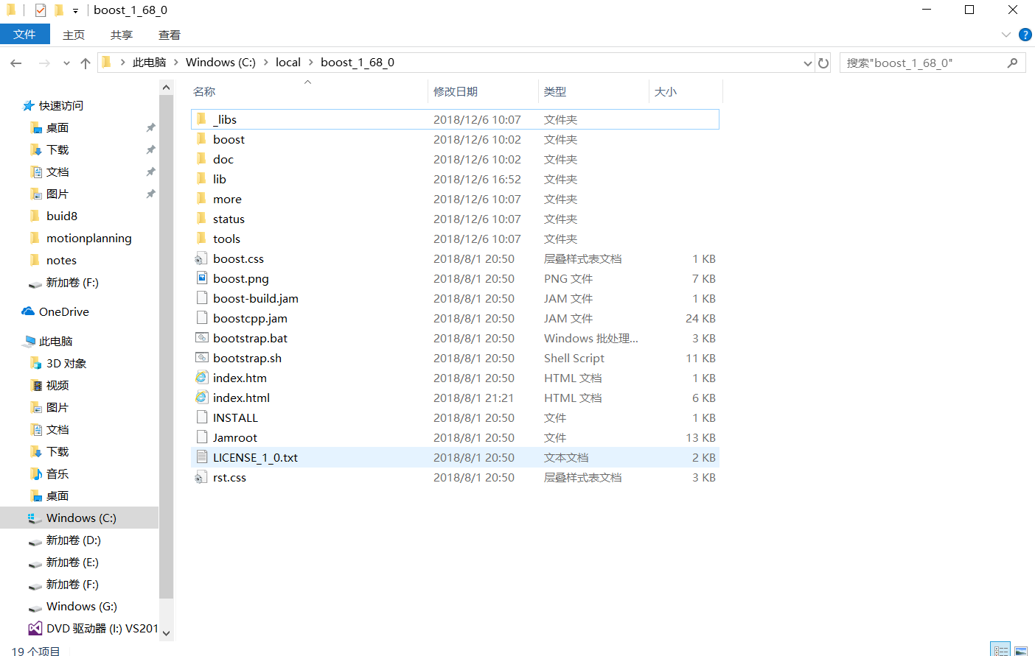

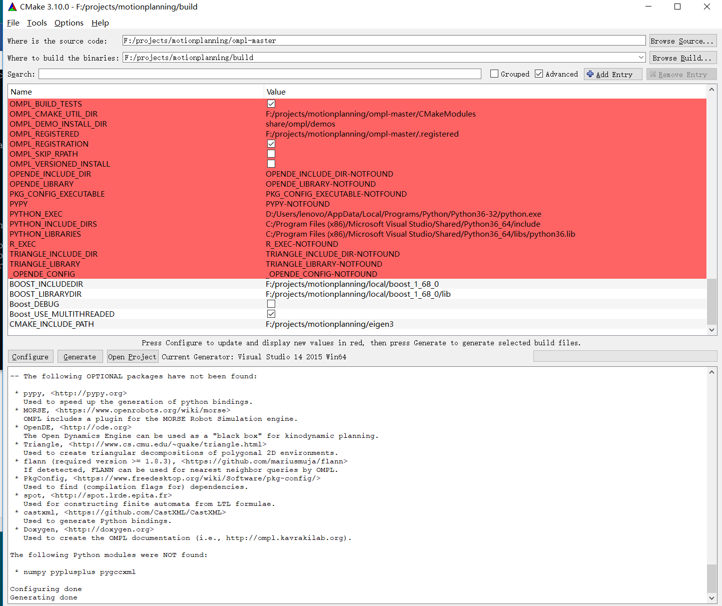

用cmake软件需要额外添加的变量

对ROS workspace 进行加入编译选项编译的方法。

dingsheng@ubuntu:~/ws_move_franka$catkin_make --cmake-args -DCMAKE_BUILD_TYPE:STRING=Debug